使用环境：microsoft windows 操作系统, chrome浏览器或者firefox浏览器；

该软件的主要文件包括：via.html,jquery,css,32px.png, throbber.gif五个文件；

使用操作步骤：

1. 第一步，打开软件：

在浏览器中打开via.html文件

1. 第二步，导入图片：

鼠标移动到导航栏的“图片”处，

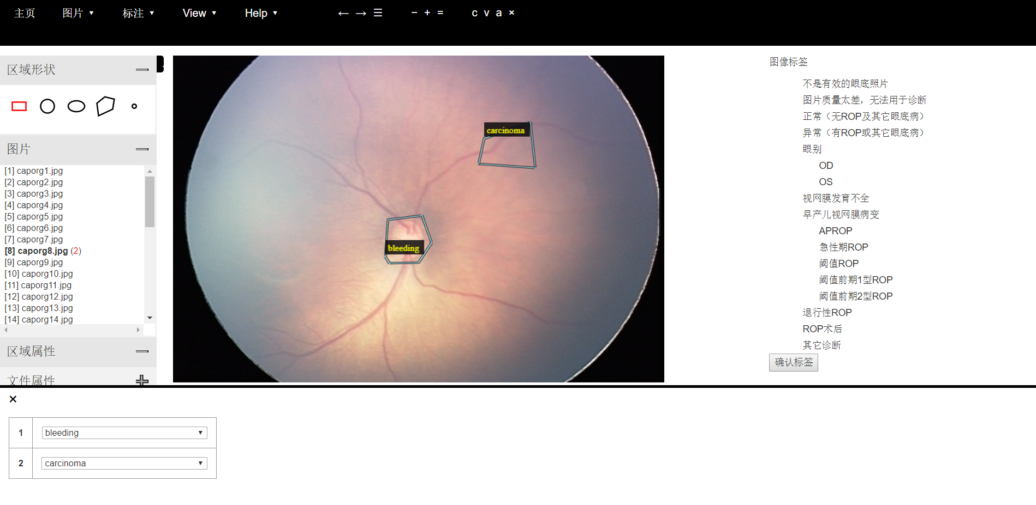

图1

会弹出下拉列表，点击“加载或添加图片”按钮， 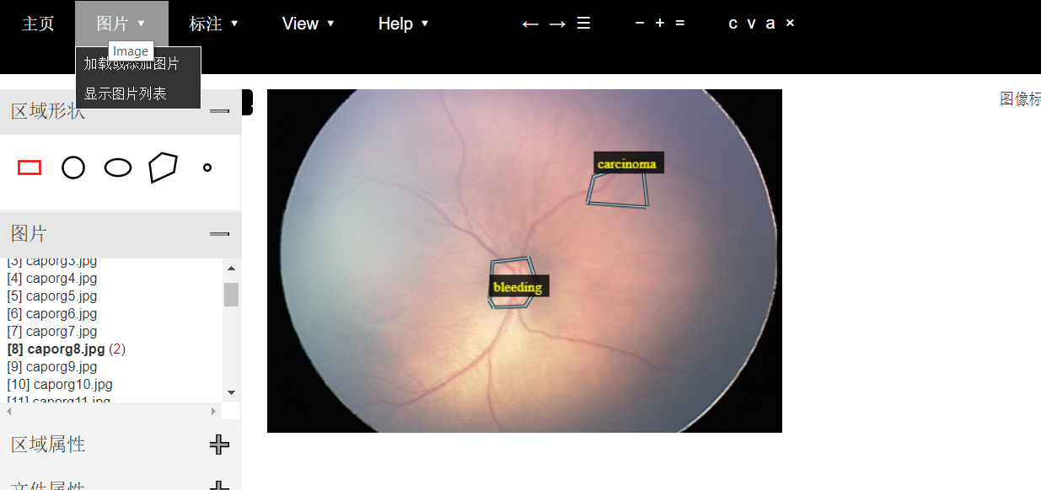

图2

弹出文件浏览器，在文件浏览器中找到本次存储需要标记的图像，选中所有需要标记的图像：

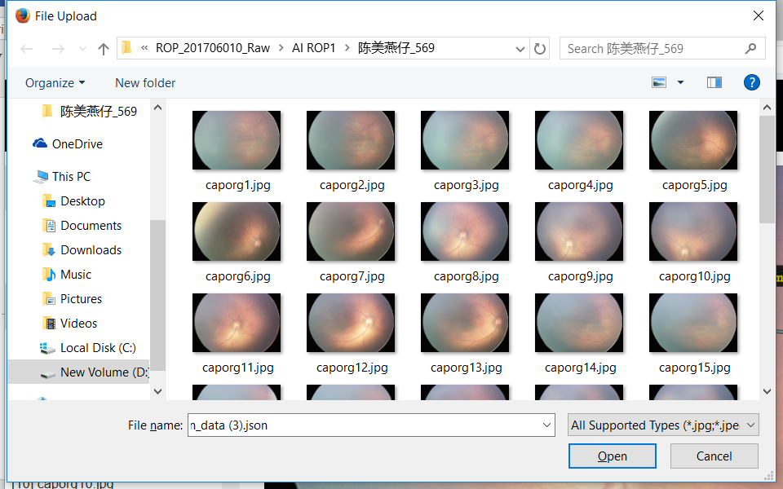

图3

点击并且展开左侧图片列表会发现图片已经导入：



图4

1. 图像标记：
2. 区域标记

图像标记包括连个部分，一个部分是图像上区域标记：

在左侧区域形状处，点击所需要的区域形状：

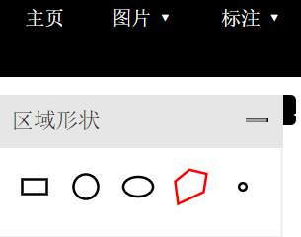

图5

如图5所示，该示例选择了多边形形状区域之后，就可以在如图6上面的图片区域画出闭合的多边形：

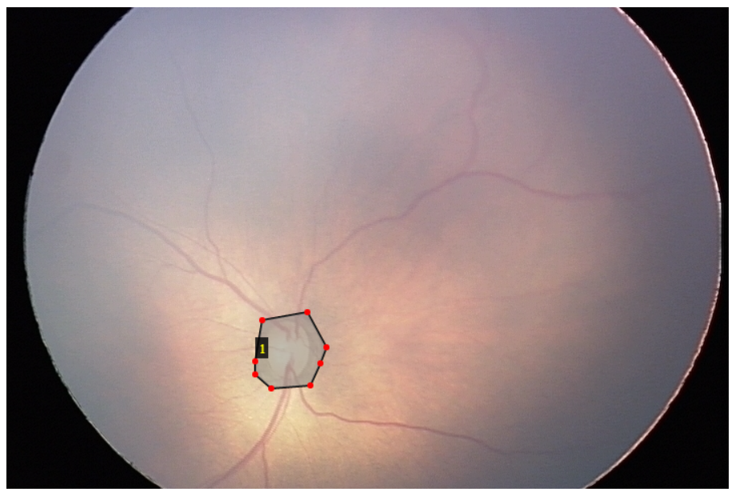

图6

选中该区域后，可以通过键盘上的“Delete“按键将该区域删除；还可以拖拽区域边框上的红色点的部位调整该区域；

点击左侧“区域属性“（图7红色方框），页面下方会出现区域属性选择下拉框（图7蓝色方框），在下拉框中选择区域名称，如图8；

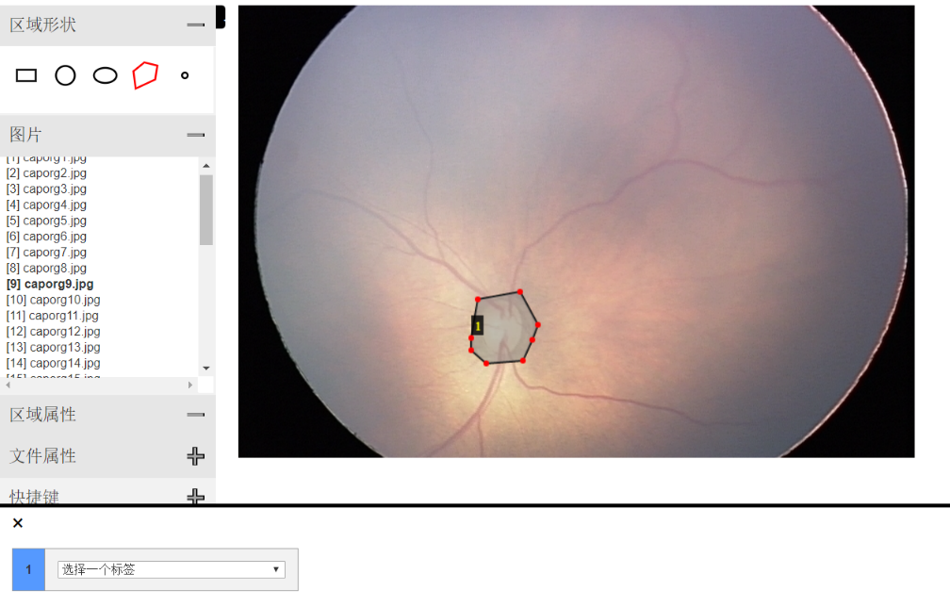

图7

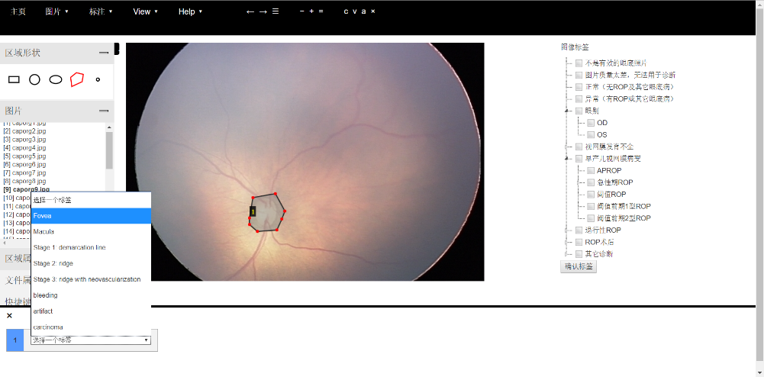

图8

1. 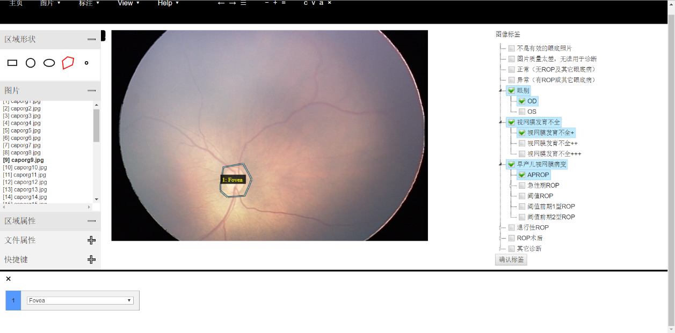图像标签：

图9

如图9所示，图片的属性主要是在右侧树形列表中操作，勾选该图片的病变特性，最关键的需要点击图9中红色方框处的“确认标签“按钮来缓存该图片的属性；

1. 保存标记结果

将鼠标移动到导航栏中的“标注“按钮，会弹出下拉列表，点击”存为JSON格式“按钮，会将之前所标注的信息存成一个” via_region_data.json “文件；

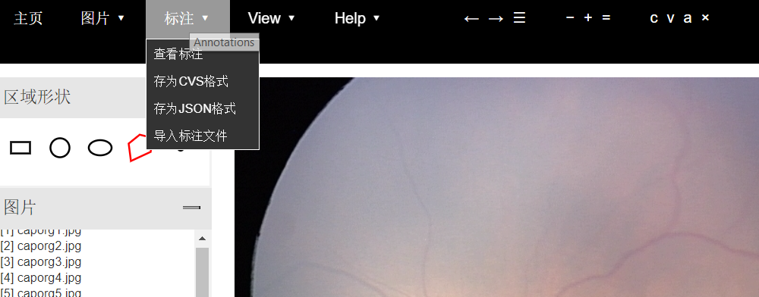

图10

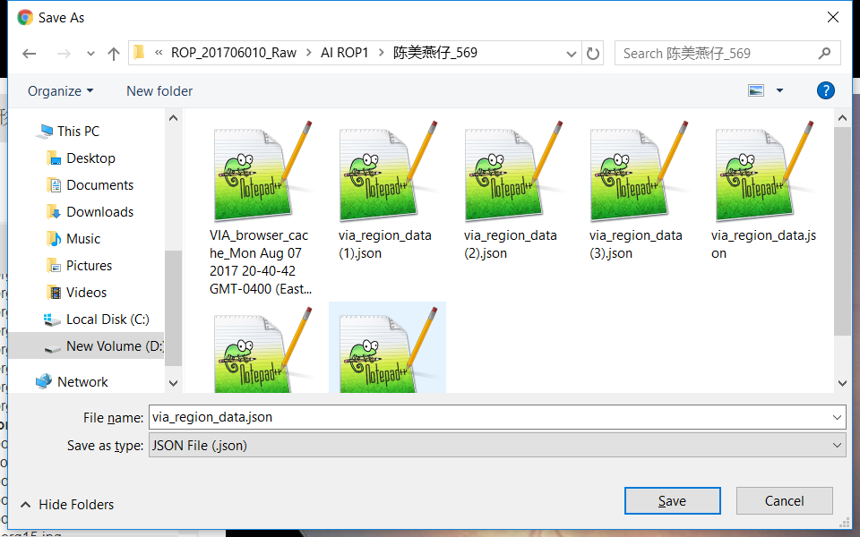

图11

这里有一个重要的提示，需要将json文件存储到第一步打开图片文件的同一个文件夹里面，方便第5步中重新载入未完成的工作；

1. 载入上次保存结果

当页面被刷新，或者不小心把浏览器关闭的时候，可以接着上次保存的工作继续进行：

1. 首先按照第1、2个步骤打开导入图片列表；
2. 点击如图10中黄色框的“导入标注文件“按钮，如果之前有多次保存，那么保存的标注文件会有” via_region_data.json “、”via_region_data (1).json “、“via_region_data(2).json”…等多个文件，那么选择（）中最大的文件导入，因为该文件是最近一次保存的文件；即可接着之前保存的工作进行；

使用过程中如有疑问，可通过邮件 [qileimail123@gmail.com](mailto:qileimail123@gmail.com) 进行反馈！